GT - ORGANIZAÇÃO, MEDIAÇÃO, TECNOLOGIA E SOCIEDADE

O LEGADO DAS MICROFICHAS NA BIBLIOTECA ZILA MAMEDE: uma história de acesso e preservação

Arthécia Rayane Ferreira Reinaldo¹, Bianca Vitória da Silva²

**RESUMO**

As microfichas desempenharam um papel fundamental na história das bibliotecas como um formato de armazenamento de informações antes da era digital. A Biblioteca Zila Mamede, localizada na Universidade Federal do Rio Grande do Norte, compõe em seu acervo de coleções especiais: microfichas como meio de preservação e conservação de documentos importantes. O objetivo deste trabalho foi analisar as microfichas na Biblioteca Zila Mamede, investigando sua importância histórica como um formato de armazenamento fundamental, sua contribuição para o resguardo e acesso aos documentos no acervo da biblioteca, como também compreender o efeito das microfichas na disseminação do conhecimento. O estudo envolveu uma pesquisa de campo, incluindo uma entrevista com uma bibliotecária da instituição, para coletar dados e informações relevantes sobre o uso e importância das microfichas. Ao explorar esse legado, o trabalho buscou destacar a relevância das microfichas como uma tecnologia analógica que desempenhou um papel significativo na história das bibliotecas, mesmo diante do avanço da tecnologia digital.

**Palavras-chave:** microfichas; biblioteca; preservação.

**ABSTRACT**

Microfiches played a key role in the history of libraries as a pre-digital information storage format. The Zila Mamede Library, located at the Federal University of Rio Grande do Norte, comprises in its collection of special collections: microfiches as a means of preservation and conservation of important documents. The purpose of this work was to analyze the microfiches in the Zila Mamede Library, investigating their historical importance as a fundamental storage format, their contribution to the protection and access to documents in the library acquis, as well as understanding the effect of microfiches on the dissemination of knowledge. The study involved a field survey, including an interview with an institution librarian, to collect relevant data and information on the use and importance of microfiches. In exploiting this legacy, the work sought to highlight the relevance of microfiches as an analog technology that employs.

**Keywords:** Microfiche; Library; Preservation.

## 1 INTRODUÇÃO

A microficha fora criada na década de 1930, como uma forma de economizar espaço e preservar documentos importantes, como livros, jornais, revistas, mapas etc. Eram muito usadas nas bibliotecas antigamente, pois permitiam guardar uma grande quantidade de informações em um espaço pequeno e facilitavam o acesso e a consulta dos usuários. De acordo Ramos (2016, p.30) “as bibliotecas começaram a utilizar as microfichas para sistemas de informações e para a preservar os materiais. As microfichas eram utilizadas como suporte para registro e recuperação da informação”. A microfichas foram uma inovação na época por ser uma forma rápida e eficiente de armazenamento.

No entanto, com o avanço das tecnologias digitais, as microfichas foram perdendo espaço nas bibliotecas, pois elas apresentavam algumas desvantagens, como a baixa qualidade da imagem, a dificuldade de reprodução e atualização, a necessidade de equipamentos específicos para leitura e a fragilidade do material. Hoje em dia, as microfichas são consideradas um tipo de documento obsoleto, foram sendo substituídos por formatos digitais, como CDs, DVDs, pen drives, etc.

Para preservar e divulgar as informações contidas nos documentos em microficha, as bibliotecas realizaram projetos de conversão dos seus acervos em formatos digitais. Esta pesquisa visa avaliar a relevância das microfichas para a conservação e a difusão do acervo especial da Biblioteca Zila Mamede, localizada no campus da Universidade Federal do Rio Grande do Norte (UFRN). Ao examinar o uso passado e o estado atual das microfichas na biblioteca, pretende-se avaliar como esse suporte de armazenamento aprimorou a organização do acervo e atendeu às necessidades dos usuários em um período em que a tecnologia estava em evolução.

Para alcançar esse propósito, foram empregados procedimentos metodológicos, incluindo um estudo de campo e uma entrevista com a bibliotecária documentalista da instituição, Angelike Katherine Pereira Da Silva. A pesquisa foi dividida em tópicos, traçando uma linha temporal desde a utilização inicial das microfichas na biblioteca até a implementação da base de dados *Educational Resources Information Center* (ERIC).

## 2 O SETOR DE COLEÇÕES ESPECIAIS BIBLIOTECA ZILA MAMEDE: MICROFICHAS

A biblioteca possui vários setores que abrigam diferentes tipos de registros e obras. Entre eles, destaca-se o setor de coleções especiais, um espaço que reúne diversas coleções de valor histórico, cultural ou artístico.

Seção de Informação e Referência, encontram-se as coleções de dicionários, enciclopédias, bibliografias e outras obras do gênero. Na Seção de Coleções Especiais, encontram-se as coleções de periódicos (revistas, jornais, boletins, *abstracts*, etc.), monografias, teses, Literatura de Cordel e — Coleções de Obras Raras c de Cinema, para consulta. Esta seção oferece as coleções de fitas de vídeo, discos e slides, para empréstimo domiciliar com reserva consulta a microfichas, microfilmes com fotografias, no Setor de Multimeios. (BIBLIOCANTO, 2000).

Para preservar o patrimônio cultural e histórico contido nos setores de coleções especiais, o acesso a esses materiais é limitado e regulado. As microfichas (MFICH) estão inseridas nesse acervo especial e são configuradas como um multimeio (MULT) materiais apresentados nos mais variados suportes, em diversos formatos, e em constante evolução. (SISBI, 2022, p.7). Segundo *o site* ACERVO:

Microfichas são mídias que fazem parte de um grupo chamado microforma. Outros formatos que estão no mesmo grupo são os microfilmes e *aperture cards*. As microfichas, trata-se de filmes com formato retangular, normalmente tendo 105 mm x 148 mm, em que centenas de páginas podem ser reduzidas e impressas. (ACERVO, 2021).

As microfichas tinham vantagens que possibilitavam armazenar muitas informações em pouco espaço, facilitar o acesso e a consulta dos usuários, preservar os documentos originais e auxiliar pessoas com deficiência visual. As vantagens de usá-las são muito claras: há uma economia de papel considerável, assim como do espaço físico que antes seria ocupado pelos papéis, e as informações duram por muito mais tempo, visto que a resistência da microficha é muito maior que a do papel. (ACERVO, 2021).

No passado, a Biblioteca Central Zila Mamede utilizava as microfichas para recuperar informações de vários periódicos importantes. Os alunos da época podiam acessar as microfichas por meio de um aparelho leitor e fazer suas anotações. Depois, eles devolviam as microfichas aos seus locais de origem.

A recuperação da informação passou por diversas fases: no período em que predominaram os impressos, a recuperação da informação realizava-se por meio dos periódicos de referência, nos quais os usuários identificavam as referências. Nesse período, para o atendimento dos usuários eram utilizadas as microfichas. (RAMOS, 2016, p. 52).

As microfichas tiveram um papel importante na época em que a internet não era tão acessível como hoje. Atualmente, podemos fazer uma pesquisa rápida em computadores para obter informações de periódicos ou artigos, mas no passado, as microfichas eram os recursos essenciais para recuperar informações na Biblioteca Central Zila Mamede e em muitas outras bibliotecas ao longo da história da humanidade.

## 3 MICROFICHAS E A BASE DE DADOS ERIC

A Base Eric é um banco de dados que fornece textos sobre educação, patrocinado pelo Departamento de Educação dos Estados Unidos. É o maior banco de dados de literatura educacional com recursos desde 1966, como: artigos, documentos, dissertações, teses, livros e recursos audiovisuais. (ERIC, 2014).

As microfichas são multimeios que contêm conteúdo da Base Eric, uma das mais antigas bases de dados voltada para Ciências da Educação. Seu arquivamento é feito em fichários de aço e sua organização é por números sequenciais.

**Imagem 1:** Fichários de aço.

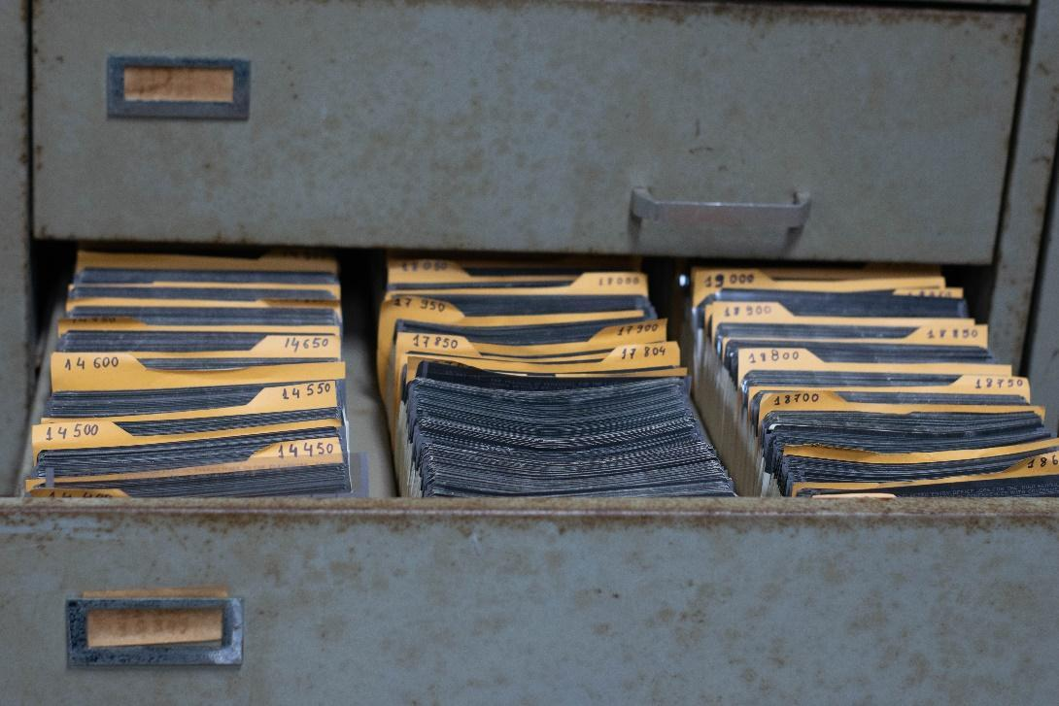

**Fonte:** Autores (2023)

**Imagem 2**: Microficha Eric

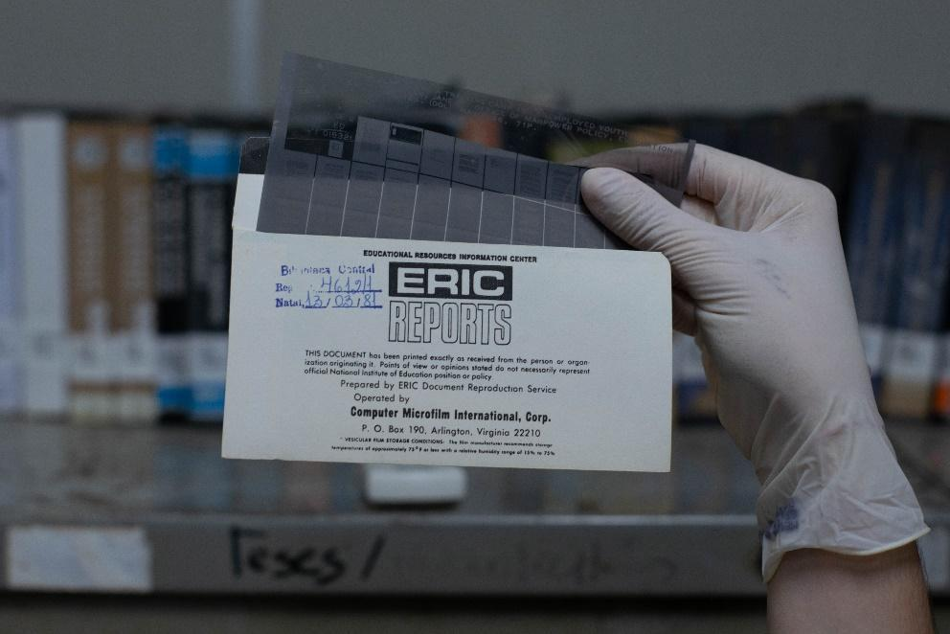

**Fonte:** Nossa (2023)

Na pesquisa de campo na Biblioteca Zila Mamede, observamos uma ficha que continha informações sobre um livro da Base Eric, uma base de dados na área da educação, acessível no Portal Periódicos CAPES. As microfichas preservadas no acervo revelam o seu valor histórico e a sua importância como uma fonte única de informações, apesar da predominância dos formatos digitais. No entanto, a BCZM não dispõe de equipamento para ler esse material, que é apenas referencial.

## 4 A MÁQUINA LEITORA

As microfichas eram visualizadas por meio de um aparelho leitor específico para esse fim. Esse aparelho era um dispositivo que projetava e ampliava as informações das microfichas, tornando-as legíveis aos usuários. Ele tinha uma plataforma onde a microficha era colocada e uma lente que aumentava as informações para serem vistas pelos usuários. Alguns filmes e séries dos anos 80 mostram cenas em bibliotecas com o uso desse aparelho.

**Imagem 3:** Máquina Leitora de Microfichas.

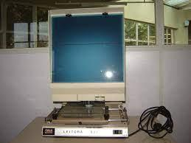

**Fonte:** Fotógrafo: Darlan Jevaer Schmitt (2010)

Com o avanço da tecnologia digital e a popularização de formatos de armazenamento digital mais eficientes e acessíveis, muitas instituições e locais deixaram de usar a máquina leitora de microfichas. Os formatos digitais permitem armazenar mais informações, compartilhá-las facilmente e buscá-las rapidamente, tornando a máquina leitora de microfichas obsoleta atualmente.

A transição para os formatos digitais também está relacionada à falta de recursos financeiros em algumas bibliotecas e instituições. A manutenção e atualização das máquinas leitoras de microfichas exigiam investimentos contínuos, e em alguns casos, as instituições não dispunham de verbas suficientes para manter esses equipamentos operacionais. Além disso, a aquisição de novos dispositivos e a atualização do acervo de microfichas também demandam recursos financeiros consideráveis.

Com a necessidade de equilibrar orçamentos limitados, algumas bibliotecas optaram por priorizar a digitalização de seus acervos e a migração para formatos digitais, que proporcionam maior acessibilidade e custo reduzido de armazenamento e manutenção.

## 5 DIGITALIZAÇÃO DAS MICROFICHAS

A digitalização de microfichas é um processo que transforma os documentos em fichas reduzidas em arquivos digitais em tamanho real, que podem ser visualizados em um computador ou celular. Freitas e Cruz (2013) afirmam que “[...] a digitalização dos documentos é de fundamental importância para a disseminação da informação por meio digital, que possibilitará aos pesquisadores o acesso aos registros dos acervos das bibliotecas, arquivos, museus, centro de informações, etc., por meio de pesquisa eletrônica.”

Para isso, é preciso usar um equipamento específico que capta as imagens em alta definição. A digitalização de microfichas é semelhante à digitalização de microfilmes, que são rolos de filme como os de cinema.

A diferença é que as microfichas são fichas individuais, enquanto os microfilmes são contínuos. Quando você contrata o serviço de digitalização de microfichas, você recebe suas microfichas originais e os arquivos digitais correspondentes.

Segundo a bibliotecária Angelike, em entrevista, as microfichas não são mais usadas na biblioteca porque não há máquina leitora para esse formato. Ante o exposto, as bibliotecas aderiram cada vez mais a automação de suas ferramentas de busca e disseminação da informação, por conta disso a tecnologia e os meios digitais foram inseridos ao cotidiano desta instituição para facilitar as funções do bibliotecário assim como aprimorar os meios de pesquisa e acesso para o usuário usufruir dos serviços da biblioteca de forma mais acessível e prática. Essa adaptação do meio impresso para o digital trouxe praticidade para a geração que recebeu os primeiros meios digitais, ferramentas e produtos vindos desse meio, assim como os já nascidos dentro desta Era tecnologia.

A questão da transição do meio impresso para o meio digital tem impactado profundamente o dia a dia das organizações, que convivem com múltiplas gerações dentro de seus ambientes e precisam se relacionar com todos, da melhor maneira possível, usando as plataformas acessíveis a cada um, incluindo aí os nascidos na era digital. (FERRARI, 2014, p. 23).

Atualmente, a instituição está trabalhando na conversão dessas microfichas para o formato digital. Na análise do acervo da sala de Acervos Especiais, verificou-se que vários arquivos, como CDs, filmes e microfilmes, estavam danificados, impedindo sua consulta e exigindo seu descarte.

As imagens 4, 5 e 6 mostram microfilmes antigos com detalhes do documento no último registro visual. A bibliotecária destacou na entrevista que algumas fitas amareladas pelo tempo e ambiente podiam não ser recuperadas, mesmo após a restauração. Porém, ela informou que todas as microfilmagens foram digitalizadas, assegurando assim a preservação e o acesso ao conteúdo desses registros.

**Imagem 4:** Microfilmes

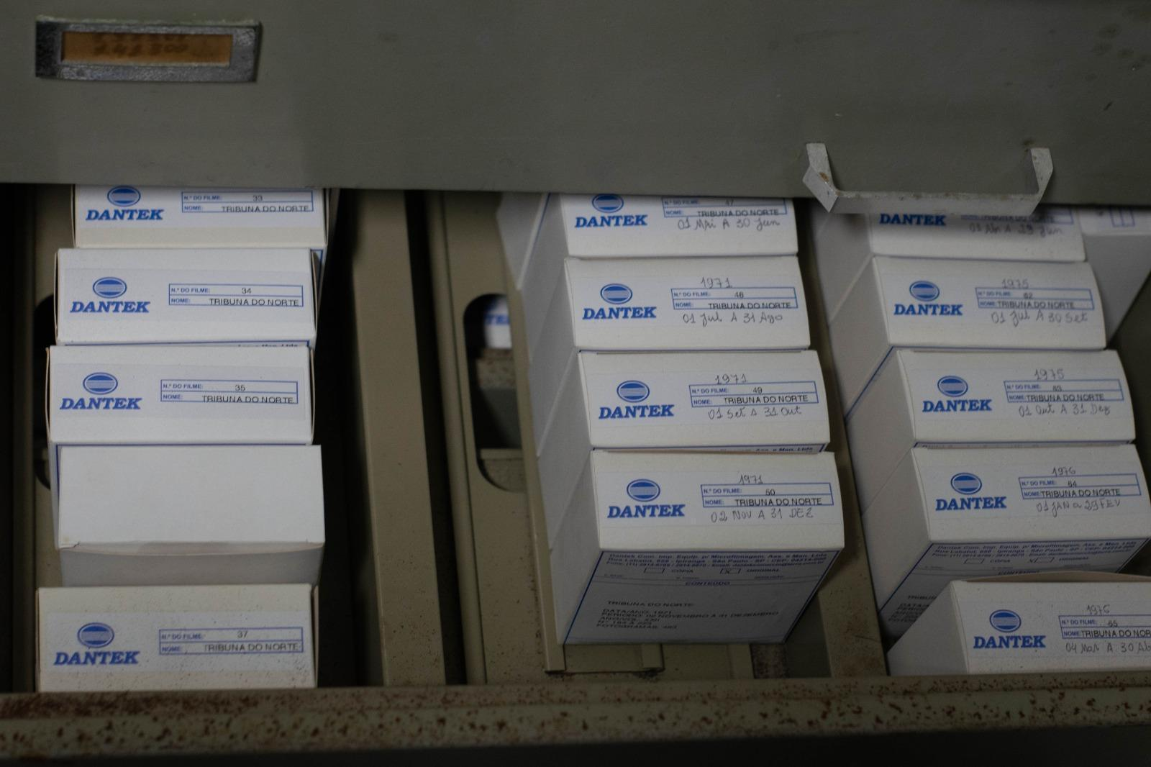

**Fonte:** elaborada pelos autores (2023)

**Imagem 5:** Informações do Microfilme

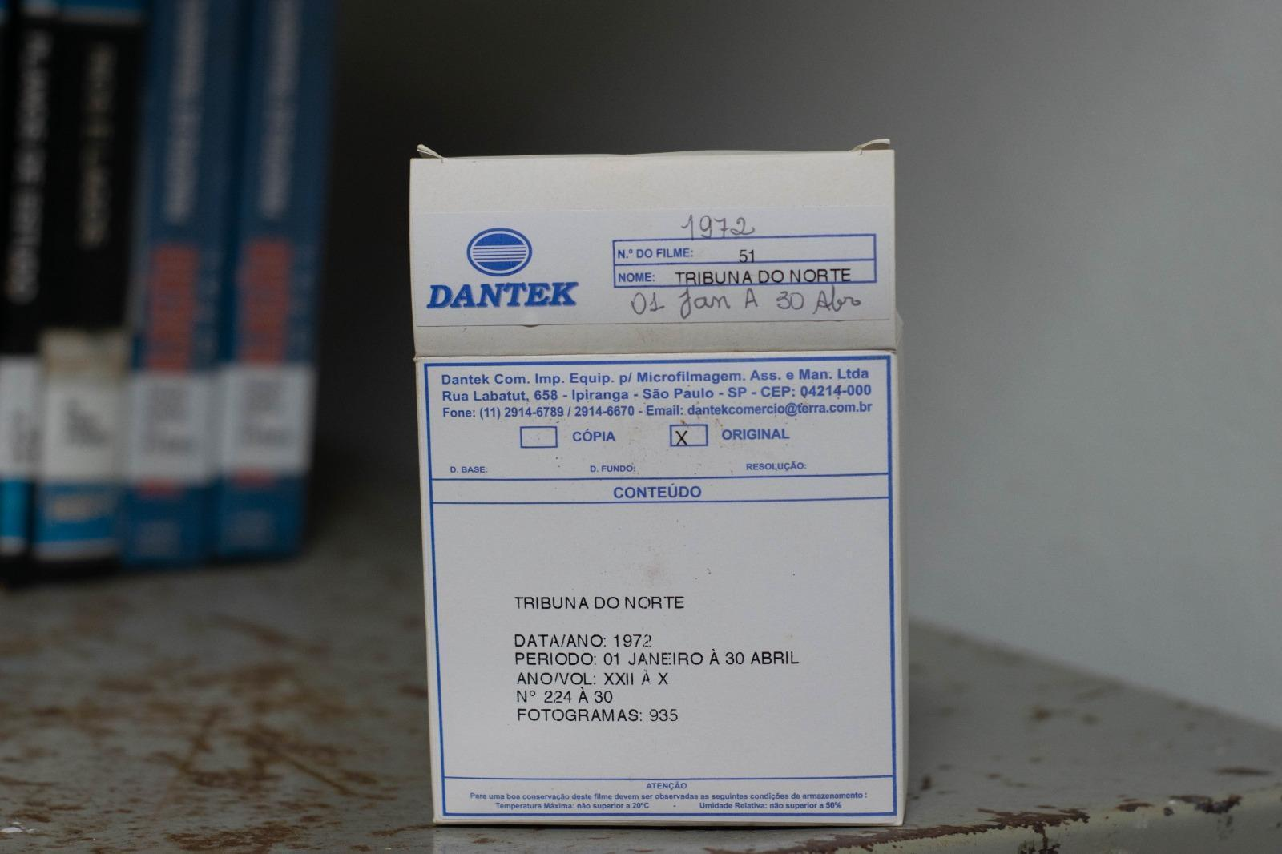

**Fonte:** elaborada pelos autores (2023)

**Imagem 6:** Deterioração do Microfilme

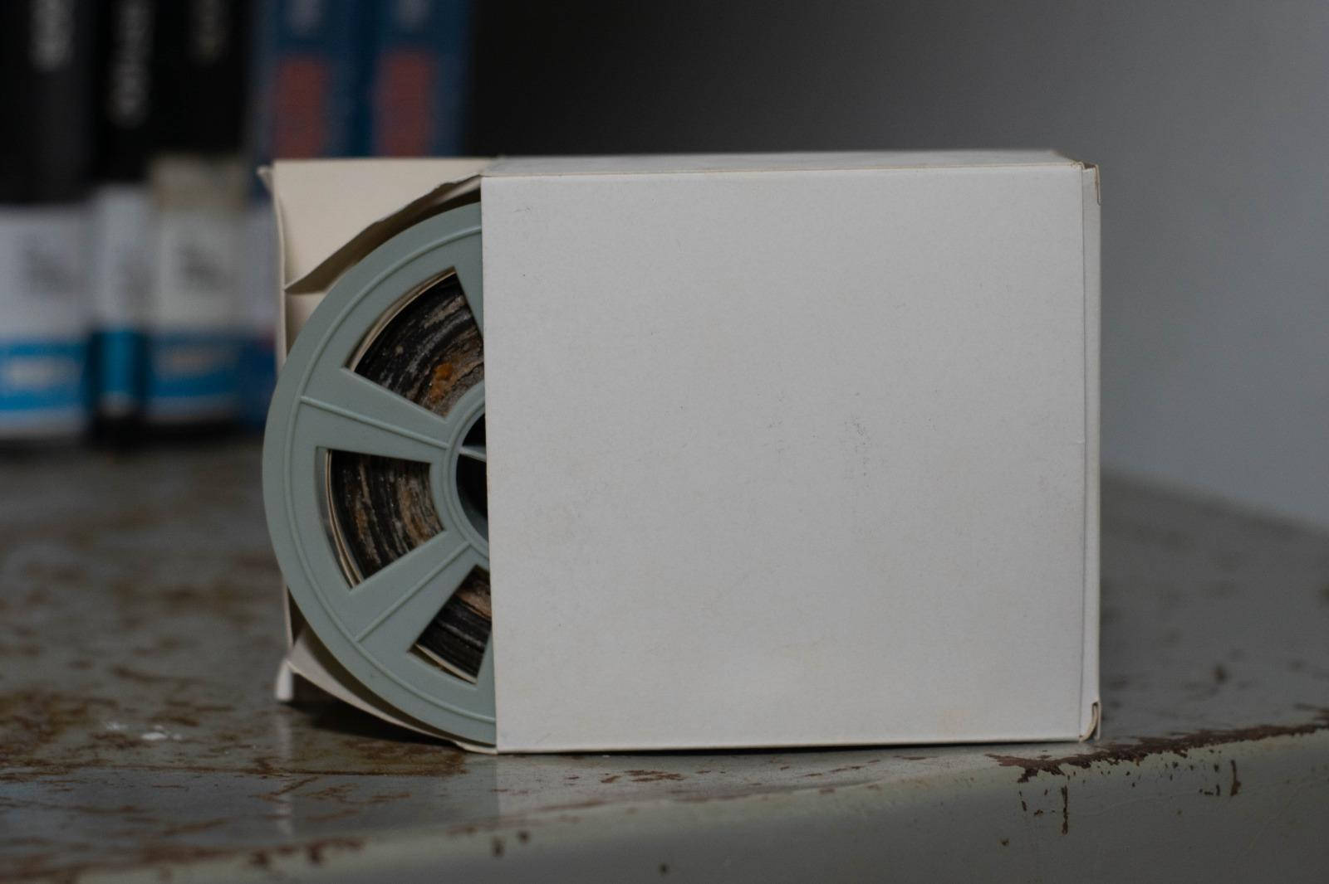

**Fonte:** elaborada pelos autores (2023)

Neste contexto, como apresenta a imagem e fala da bibliotecária, é necessário um planejamento cuidadoso para garantir a integridade dos dados ao longo do processo de digitalização. De acordo com MCKENZIE (1991) “[...] microfilmes, microfichas, filmes, fitas magnéticas, discos óticos. Cada um desses suportes sofre deterioração particular e exigem diferentes métodos de conservação"

No entanto, é importante ponderar sobre os desafios relacionados ao tempo, custo e complexidade desse processo de transição. É imprescindível assegurar que os dados sejam digitalizados e gerenciados de maneira adequada, levando em consideração as necessidades de preservação, segurança e longevidade das informações.

## 6 ENTREVISTA COM A BIBLIOTECÁRIA DOCUMENTALISTA

Em meio ao avanço tecnológico e à crescente digitalização do conhecimento, a figura do bibliotecário continua a desempenhar um papel fundamental na preservação e acesso às informações. Recentemente, os pesquisadores tiveram a oportunidade de entrevistar a bibliotecária experiente Angelike Katherine Pereira da Silva, da Biblioteca Zila Mamede, para compreender melhor seu trabalho e explorar a evolução da profissão em tempos modernos. Durante nossa conversa, percebemos como suas palavras expressam a dedicação e comprometimento de sua função em seu cotidiano. Neste tópico, compartilharemos a entrevista com a bibliotecária explicando alguns aspectos importantes do seu trabalho. O questionário foi elaborado pela ferramenta *Google Forms* e enviado por *e-mail* para Angelike, as perguntas e respostas foram:

1. Qual é a importância das microfichas com base de dados na biblioteca Zila Mamede?

Vejo que a importância existe na questão da preservação da memória e educação. Através desse suporte podemos preservar as informações registradas em um determinado tempo e, também, a memória de trabalho. A história/memória desse tipo de suporte da informação e, consequentemente, da educação, do ensino, da pesquisa científica e da cultural, em geral.

1. Quais são os tipos de bases de dados presentes nas microfichas do acervo da biblioteca?

A *Educational Resources Information* Center (ERIC) é uma base de dados especializada na literatura de pesquisa na área de educação e temas relacionados (Linguística, Letras, Artes, Ciências Humanas).

1. Como as microfichas são organizadas e disponibilizadas para os usuários da biblioteca?

As microfichas da Base Eric estão armazenadas em arquivos próprios de metal arranjadas via uma numeração sequencial. As microfichas ficam envolvidas por pequenos envelopes (invólucros) com informações para cada ficha. No passado os bibliotecários usavam um índice que permitia a precisa localização dos documentos. As microfichas não são mais utilizadas, pois a BCZM não dispõe de uma máquina leitora. Os interessados em conhecer essa tecnologia, muito utilizada nos anos de 1970 e 1980, na BCZM, podem procurar o Setor de Coleções Especiais. As microfichas são conservadas, mas não utilizadas nas pesquisas bibliográficas.

1. Quais são as vantagens das microfichas em relação a outras formas de armazenamento de dados?

Através da microfilmagem é possível reduzir a dimensão e peso dos documentos, o volume documental e, também, o espaço de armazenamento das coleções. O custo de armazenamento é baixo. Existem outras vantagens como: a questão da segurança na preservação dos documentos. A resistência da microficha é muito maior que a do papel e o risco de falsificação é reduzido. A principal desvantagem das microfichas é que a imagem é pequena demais para se ler a olho nu, sendo necessário o uso de máquina leitora.

1. Como os usuários da biblioteca utilizam as microfichas com base de dados em suas pesquisas e estudos?

A base Eric, em microfichas, não é mais utilizada, pois a BCZM não dispõe das máquinas leitoras de microfichas. O acesso é via Portal Capes. Como mencionado, na questão 4 deste questionário, o acesso é remoto via Portal da Capes. O provedor é a Proquest.

1. Existe algum programa de treinamento ou orientação para os usuários aprenderem a utilizar as microfichas?

O acervo de microfichas não é mais utilizado, para consulta e pesquisa, na BCZM. A preocupação é com a conservação e preservação das microfichas e microfilmes. Os desafios estão relacionados com as condições ambientais e de guarda. No serviço público manter esse tipo de acervo é sempre muito difícil, pois dependemos sempre de projetos que garantam as verbas para conservação e preservação dos diversos acervos informacionais.

1. A biblioteca planeja expandir o acervo de microfichas com novas bases de dados? Se sim, quais são as áreas de interesse?

Na BCZM existe apenas a base de dados em microfichas *Educational Resources Information* *Center* (ERIC). É uma base de dados, na área de Educação e temas relacionados, patrocinada pelo Departamento de Educação dos EUA. O acesso atualmente pode ser realizado através do Portal Capes. A Eric, uma base do tipo referencial com resumo, é caracterizada por apresentar o resumo e a referência bibliográfica dos documentos.

1. Quais são os planos da biblioteca em relação ao acervo de microfichas com base de dados?

Com o Projeto de reestruturação e ampliação do espaço do SCE, a BCZM pretende melhorar as condições de armazenamento, conservação e preservação das microfichas da base *Educational Resources Information Center* (Eric).

Diante do exposto, se pode adentrar um pouco mais no dia a dia do funcionamento de um Centro tão importante como é a Biblioteca Central Zila Mamede, compreender as funções de um bibliotecário é de suma importância para compreender os aspectos técnicos desta área da informação. A entrevista esclareceu diversas lacunas dos pesquisadores deste artigo e contribuiu sem sombra de dúvidas para desenvolver o escopo desta pesquisa. O setor em que a entrevistada está inserida é interessante ser estudado devido ao marco histórico dos objetos que estão armazenados e catalogados neste local, possui importância histórica e conteudista para a Biblioteca assim como para toda a estrutura de discentes e docentes da Universidade Federal do Rio do Norte.

## 7 CONSIDERAÇÕES FINAIS

A microficha é um formato que otimiza o espaço para armazenamento e facilita a busca de quem quer acessar seu conteúdo. Esta pesquisa tem uma abordagem exploratória e analítica, buscando analisar os aspectos históricos e o legado das microfichas até hoje, os impactos no seu surgimento e a relevância da preservação dos conteúdos nesse formato e em diversos outros com relevância histórica.

A ausência de uma política de preservação dos acervos pode causar perdas imensuráveis, como a ocorrida na noite de 02 de setembro de 2018: um incêndio destruiu o Museu Nacional. A instituição foi criada por D. João VI e havia completado 200 anos de existência. (MOURA; CAMPOS, 2020, p. 8)

A revisão bibliográfica trouxe reflexões sobre os suportes e a importância deles para a história dos registros do conhecimento. O cenário desta pesquisa foi a Biblioteca Central Zila Mamede (BCZM), onde exploramos o acervo das microfichas localizadas nessa instituição. Além disso, nos acervos especiais encontramos a história da construção da BCZM e as técnicas e formas de tratamento dos materiais especiais.

Contamos com o auxílio da bibliotecária responsável por esse setor, que nos forneceu informações e curiosidades de grande relevância científica. Ao analisar e explorar os dados bibliográficos, percebemos a necessidade de preservar esses suportes que constituem a história dos registros do conhecimento, e também a motivação para explorar, adaptar e aperfeiçoar esses formatos para que os formatos futuros possam ser idealizados sem as limitações que ocorrem nesses formatos antigos.

## REFERÊNCIAS

DANTAS, D.; CAMPOS, P. M.; SABINO, F.; BRAGA, R.; ANDRADE, C. D.; LINTTON, G. BiblioCanto, Natal/RN, v. 4, n. 1, p. 1-8, jan.-fev. 2000. **BiblioCanto**, *[S. l.]*, v. 1, n. 1, 2010. DOI: 10.21680/2447-7842.2008v1n1ID19. Disponível em: https://periodicos.ufrn.br/bibliocanto/article/view/19. Acesso em: 6 ago. 2023.

ERIC: Education Resources Information Center. **Choice Reviews Online**, v. 51, n. 12, p. 51–651951–6519, 16 jul. 2014.

FERRARI, M. A.; BARRETO, C. V. de A. Impresso versus digital: uma reflexão sobre a transição do meio impresso. **Organicom**, *[S. l.]*, v. 11, n. 21, p. 18-30, 2014. DOI: 10.11606/issn.2238-2593.organicom.2014.139237. Disponível em: https://www.revistas.usp.br/organicom/article/view/139237. Acesso em: 5 jul. 2023.

FREITAS, J. D.; CRUZ, K. R. A importância da digitalização dos documentos memoriais da biblioteca central zila mamede (bczm). **Múltiplos Olhares em Ciência da Informação**, v. 3, n. 2, 2013. Disponível em: <http://hdl.handle.net/20.500.11959/brapci/63983>. Acesso em: 02 jul. 2023.

MCCARTHY, C. M. Problemas na automação de bibliotecas e sistemas informacionais no Brasil. **Revista da Escola de Biblioteconomia da UFMG**, v. 17, n. 1, 1988. Disponível em: <http://hdl.handle.net/20.500.11959/brapci/77057>. Acesso em: 02 jul. 2023.

MCKENZIE, D. F. **La bibliographie et ia sociologie des textes**. Paris: Cercle de Ia Librarie, 1991. p. 31-32. O antigo administrador da Biblioteca Nacional de Paris falava no **mesmo** sentido. Ver: MIQUEL, André. Pour une mnémothèque nationale. Le débat, v.48.

MINISTÉRIO DA EDUCAÇÃO UNIVERSIDADE FEDERAL DO RIO GRANDE DO NORTE SISTEMA DE BIBLIOTECAS **Regulamento do Sistema de Bibliotecas da UFRN**. [s.l: s.n.]. Disponível em: <https://arquivos.info.ufrn.br/arquivos/2022046049a48f1103633902c9e0480d1b/Regulamento_do_Sistema_de_Bibliotecas_da_UFRN_-_1._ed.pdf>. Acesso em: 6 ago. 2023.

MOURA, E. M. B.; CAMPOS, L. M. A preservação dos documentos históricos em ambientes digitais. **Revista Brasileira de Preservação Digital**, v. 1, n. 2020, 2000. DOI: [10.20396/rebpred.v1i00.13858](http://dx.doi.org/10.20396/rebpred.v1i00.13858) Acesso em: 06 ago. 2023.

RAMOS, Aline Moura. **O passado no presente**: a recuperação da informação na seção sid da biblioteca central da universidade federal da paraíba. 2016. TCC – conclusão do Curso de graduação em Biblioteconomia, Universidade Federal da Paraíba, João Pessoa, 2016. Disponível em: <https://repositorio.ufpb.br/jspui/handle/123456789/14786>. Acesso em: 28 jun. 2023.

WEBI. **Digitalização de microfichas: o que é?** Disponível em: <https://acervonet.com.br/blog/digitalizacao-de-microfichas-o-que-e/#:~:text=Microfichas%20s%C3%A3o%20m%C3%ADdias%20que%20fazem>. Acesso em: 6 ago. 2023.

‌